التَّارِيخُ: 2022.01.04
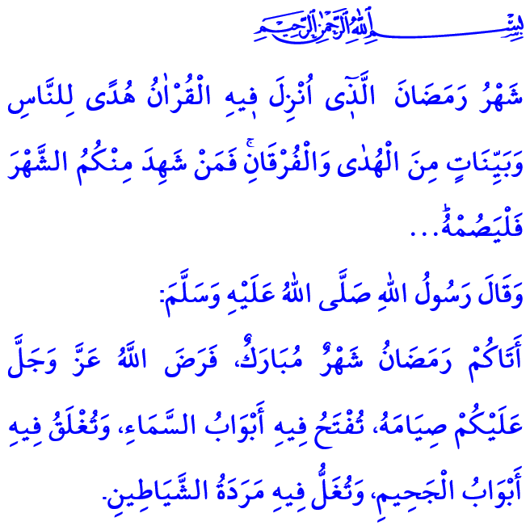
مَرحَبَا مَرْحَبَا يَا شَهْرَ رَمَضَانَ!
أَيُّهَا الْمُسْلِمُونَ الْكِرَامُ!
مُنْذُ زَمَنٍ كَانَتِ الْقُلُوبُ كَئِيبَة وَالْمَعَابِدُ مَهْجُورَة وَالْمَآذِنُ حَزِينَة وَعُنُقُ الْهِلَالِ مَحْسُورَة. وَالْقُلُوبُ الَّتِي أَحْرَقَتْهَا نَارُ الْحَسَرَاتِ كَانَتْ تَتَرَقَّبُ طَرِيقَهَا بِالْأَشْوَاقِ. وَكَمَا الْأَرْضُ تَتَرَقَّبُ مَاءَ الْمَطَرِ بِالْحَسْرَةِ وَالْحَنِينِ فَالْمُؤْمِنُونَ يَنْتَظِرُونَ مَوْسِمَ الرَّحْمَةِ وَالْبَرَكَاتِ... وَأَتَى وَأَخِيرًا كَرِيَاحِ الرَّبِيعِ الَّتِي تَجْلِبُ الْبَهْجَةَ لِلْأَرْوَاحِ. وَكَبُشْرَى تُثْلِج الْقُلُوبَ وَالْوِجْدَانَ جَاءَ رَمَضَانُ.
هَلَّلَتِ الْمَنَازِلُ لِهَذَا الضَّيْفِ الْمُبَارَكِ. وَزُيّنَتْ الْمَعَابِدُ لِهَذَا اللِّقَاءِ الْجَمِيلِ. وَدَوَّى الْأَذَانُ بِحَمَاسٍ فِي عِنَانِ السَّمَاءِ. وَارْتَفَعَتْ عَلَى شِفَاهِنَا تَرْنِيمَةٌ حُلْوَةٌ تَقُولُ: " أَهْلاً وَسَهْلاً يَا شَهْرَ رَمَضَانَ، حَلَّلَتَ أَهْلاً وَوَطِئَتْ سَهْلاً."
أَيُّهَا الْمُؤْمِنُونَ الْأَعِزَّاءُ!
قَاَلَ اللهُ سُبْحَانَهُ وَتَعَالَى فِي الْآيَةِ الْكَرِيمَةِ الَّتِي قُمْتُ بِتِلَاوَتِهَا فِي بِدَايَةِ الخُطْبَةِ: "شَهْرُ رَمَضَانَ الَّذِي أُنْزِلَ فِيهِ الْقُرْآنُ هُدًى لِلنَّاسِ وَبَيِّنَاتٍ مِنَ الْهُدَىٰ وَالْفُرْقَانِ ۚ فَمَنْ شَهِدَ مِنْكُمُ الشَّهْرَ فَلْيَصُمْهُ ۖ ..."
وقَاَلَ رَسُولُ اللهِ صَلَّى اللَّهُ عَلَيْهِ وَسَلَّمَ فِي الحَدِيثِ الشَّريفِ الَّذي قُمْتُ بِقِرَاءتِهِ: "أَتَاكُمْ رَمَضَانُ، شَهْرٌ مُبَارَكٌ، فَرَضَ اللَّهُ عَزَّ وَجَلَّ عَلَيْكُمْ صِيَامَهُ، تُفْتَحُ فِيهِ أَبْوَابُ السَّمَاءِ ، وَتُغْلَقُ فِيهِ أَبْوَابُ الْجَحِيمِ، وَتُغَلُّ فِيهِ مَرَدَةُ الشَّيَاطِينِ..."
أَيُّهَا الْمُسْلِمُونَ الْأَفَاضِلُ!
إِنَّ شَهْرَ رَمَضَانَ الْمُبَارَكِ هُوَ شَهْرُ الْكَنْزِ الَّذِي يَفْتَحُ فِيهِ رَبُّنَا جَلَّ وَعَلَا أَبْوَابَ الرَّحْمَةِ وَالثَّوَابِ. وَفِي هَذَا الشَّهْرِ الْمُبَارَكِ شَهْرِ فَرِيضَةِ الصَّوْمِ، تُجَهَّزُ مَوَائِدُ الْإِفْطَارِ. وَيَسْتَيْقِظُ النَّاسُ لِلسُّحُورِ بِكُلِّ سَعَادَةٍ. وَيَبْتَهِجُ الْكِبَارُ مِثْلَ الْأَطْفَالِ. وَتَمْتَلِئُ الْمَعَابِدُ عَنْ آخِرِهَا. وَتَصْدَحُ الْقِبَبُ بِأَصْوَاتِ التِّلَاوَاتِ الْقُرْآنِيَّةِ. وَتَهْرَعُ فِيهِ الْعَوَائِلُ إِلَى الْمَسَاجِدِ لِقِيَامِ التَّرَاوِيحِ. وَتُقَامُ الصَّلَوَاتُ بِكُلِّ خُشُوعٍ. وَتُطَهَّرُ الْأَرْوَاحُ مِنَ الشُّرُورِ. وَتَكْثُرُ الْأَيَادِي الْعُلْيَا فِي سَبِيلِ اَللَّهِ. وَبِالدُّمُوعِ يُطْلَبُ الْعَفْوُ فِي شَهْرِ الْمَغْفِرَةِ. وَبِالْعَطِيَّةِ تَتَبَارَكُ الْأَرْبَاحُ. وَيَفْرَحُ الْمُحْتَاجُونَ. وَتَتَفَتَّحُ وُجُوهُ الْمَسَاكِينِ. وَيُحَاطُ كُلُّ مَكَانٍ بِالسَّكينَةِ. وَتُضَاءُ الظُّلُمَاتُ وَتُقَيَّدُ الشَّيَاطِينُ.
إِنَّ رَمَضَانَ هُوَ شَهْرُ الْقُرْآنِ. وَالْقُرْآنُ هُوَ زِينَةُ رَمَضَانَ وَالرَّحْمَةُ الْعُظْمَى اَلَّتِي كَرَّمَنَا بِهَا مَوْلَانَا جَلَّ جَلَالُهُ. حَيْثُ سَيُتْلَى وَيُرَتَّلُ بِكَثْرَةٍ فِي هَذَا الشَّهْرِ. وَسَوفَ يُتَفَكَّرُ كَثِيرًا بِمَبَادِئِهِ الَّتِي تُحْيِي الأَرْوَاحَ الْمَيِّتَةِ. وَسَتُرَاقَبُ المَعِيشَةُ. وَسَيُعَادُ مُرَاجَعَةُ عُمُرِنَا الْفَائِتِ. وَسَيُحْسَبُ حِسَابُ يَوْم اَلْحِسَابِ يَوْمُ الْهَوْلِ الْعَظِيمِ.
إِنَّ رَمَضَانَ هُوَ شَهْرُ الْمُشَارَكَةِ. وَسَنَطْلُبُ فِيهِ رِضَا اللَّهِ تَعَالَى بِالزَّكَاةِ وَالْفِطْرَةِ وَالصَّدَقَةِ وَجَمِيعِ أَنْوَاعِ الْإِنْفَاقِ. وَسَنُعْطِي الْعِبَادَ مِمَّا رَزَقَنَا اللَّهُ فَتَتَبَارَكُ أَرْزَاقُنَا وَتَنْتَشِرُ الرَّحْمَةُ فِي كُلِّ مَكَانٍ. وَتَبْتَسِمُ الْوُجُوهُ وَيَعُمُّ السَّلَامُ فِي الْمُجْتَمَعِ.
إِخْوَتِي!
فَلْنَحْتَضِن رَمَضَانَ بِشِدَّةٍ حَتَّى تَتَجَلَّى عَلَيْنَا الرَّحْمَةُ فِي أَوَّلَهِ. وَلنَزِيدَ مِنَ الْعِبَادَاتِ وَالصَّدَقَاتِ حَتَّى تَكُونَ الْبَرَكَةُ فِي وَسَطِهِ. وَلنُكْثِرَ مِنَ التَّوْبَةِ وَالِاسْتِغْفَارِ حَتَّى نَتَطَهَّرَ مِنَ الذُّنُوبِ وَالْخَطَايَا فِي آخِرِهِ. وَدُعَاؤُنَا لِرَبِّنَا الْعَظِيمِ أَلَّا يُكَرِّرَ عَلَيْنَا عَيْشُ رَمَضَانٍ حَزِينٍ.
اَللَّهُمَّ! لَكَ الْحَمْدُ وَلَكَ الشُّكْرُ. أَحْيَيْتَنَا حَتَّى رَمَضَانَ. فَلْيَكُنْ بُشْرَى لَمِنْ شَهِدَهُ. وَلْيَكُنْ رَحْمَةً عَلَى مَنْ لَمْ يَلْقَاهُ. وَلْيَكُنْ شِفَاءً عَلَى الْمَرْضَى وَدَوَاءً لِلْهُمُومِ. رَمَضَانُ مُبَارَكٌ عَلَيْكُمْ.

سُورَةُ الْبَقَرَةِ، 2/185.
سُنَنُ النَّسَائِيِّ، كِتَابُ الصِّيَامِ، 5. اَلْمُدِيرِيَّةُ العَامَّةُ لِلْخَدَمَاتِ الدِّينِيَّةِ

